SATI DNEE
Seminari d'Actualització en Tecnologia de la Informació
per a l’atenció a la iversitat i les Necessitats Eucatives Especials

Pàgina 3

El cas de la sessió

Pàgina 4

Presentació dels Tallers de creació de materials 2005/06

Pàgina 5

Ull de color

Pàgina 12

Activitats Toca Toca: per plurideficients i psicomotricitat

Pàgina 17

Toca Toca: incorporació d’Ull de color i d’altres novetats

Pàgina 25

Els Blogs com a recurs educatiu

Pàgina 27

Llapis de colors: un diari de classe interactiu (un weblog)

Pàgina 30

Sinònims del Word: tractament dels gèneres

Pàgina 33

Un parell de webs

 |  | Generalitat de Catalunya  Departament d'Educació  Direcció de Serveis  Àrea TIC | 4a sessió  Curs 2005-2006  www.xtec.net/dnee/

El cas de la sessió

Un nen que necessita estimulació
Nen de 3 anys, molt afectat psíquicament i amb poques respostes operants.
Entre els diferents dèficits, una conseqüència és la poca atenció visual, a causa del seu dèficit visual.
A pesar del dèficit visual, a les extremitats superiors presenta una bona coordinació oculo-manual, pot manipular i agafar els objectes amb els dits, encara que presenta poca intencionalitat.
A les extremitats inferiors la mobilitat és molt reduïda (no deambula, no es manté dret, no gateja).
No té llenguatge expressiu i el llenguatge comprensiu està molt afectat.
Preguntes
- Com ens pot ajudar l’ordinador en aquest cas?
- Quins tipus d’exercicis realitzaries?
- Quins programes utilitzaries?

Problemes amb els videojocs
A l’institut es presenta una mare preocupada perquè no sap com controlar al seu fill de 12 anys que està enganxat als videojocs.
Malgrat saber que és un problema generalitzat te por que aquesta afecció tingui conseqüències en al conducta del seu fill. Que per culpa de l’ordinador el noi deixi de fer activitats més sanes com llegir, fer esport o s’ajunti amb males companyies.
No sap com controlar al seu fill que es tanca a l’habitació i xateja amb persones que ella no coneix. Te por que perdi el temps amb l’ordinador i que els videojocs el distreguin i no es dediqui a estudiar.
El noi diu que ell fa el mateix que els seus companys, que encara que li agraden el jocs de guerra, o uns que la seva mare diu que son violents, no són més que jocs . Que li agraden els jocs perquè fan pensar i que a internet hi ha gent que diu que els jocs son bons per desenvolupar la intel·ligència,
La mare, però, diu que ella no sap res d’informàtica, no sap si el noi l’enganya, si li ha de prendre l’ordinador, portar-lo al psicòleg o que ha de fer.
Preguntes
- Què li aconsellaríeu ?
- Són bons o dolents els videojocs?
- Es dóna addicció als ordinadors entre els nois i noies?

Presentació dels Tallers de creació de materials 2005/06
El 27 de juny realitzarem VIII Jornada-Taller de Creació de materials on els professionals que donen atenció educativa a l'alumnat que requereix atencions especials, perquè en equips de treball col·laboratiu. Aquesta jornada té la voluntat de conjugar:
- la necessitat de materials específics que té l'alumnat amb NEE
- la feina de creació de materials personalitzats que realitzen els professionals
- la facilitat de treballar amb eines informàtiques, tant per part del professorat com de l'alumnat
- les tècniques de treball col·laboratiu, on es comparteixen les inquietuds i els coneixements per aconseguir acabar un material.

Proposta de tallers
Les propostes dels tallers sorgeixen de les vostres necessitats que degudament estructurades es comuniquen al col·lectiu de professionals que són convidats a col·laborar. Cal tenir present que per fer un taller és necessari:
- Una proposta concreta d'un material a elaborar que ha de correspondre a una necessitat que s’ha de cobrir.
- Una persona o un equip que es faci responsable de la coordinació de l'activitat, dels continguts i d’altres aspectes pedagògics del material.
Des de l’organització ens ocuparem de: difondre l’activitat, cercar l’equipament, proporcionar el suport tècnic i publicar els materials a la web i en un CD-ROM quan sigui possible.

Calendari
El calendari previst per aquesta
- Fins al 29 de maig: publicació de les propostes de tallers.
- Des de l'1 de juny: inici de la preinscripció.
- El 12 de juny: publicació dels admesos.
- A partir del 13 de juny: treballs preparatoris via Internet.
- 27 de juny de 2006 dia de la Jornada -Taller
Les propostes rebudes més enllà del 29/05/06, poden tenir problemes d'organització.

Primeres propostes per aquest 2005/2006
Ja han sorgit dues propostes que s’aniran concretant d’aquí a la realització de la convocatòria dels tallers de creació de materials d’enguany.
- Elaboració d’activitats Clic amb incorporació de noves categories al FACIL.
- Creació d’una base de dades de suport per a l’elaboració d’Adaptacions Curriculars Individualitzades (ACIs).
Animem des d’aquí a tothom a proposar altres propostes i a estar atents al desenvolupament i publicació de les propostes, per tal d’integrar-se en aquell taller que resulti més motivador.

Ull de color

Noves interfícies d’ordinador basades amb les càmeres web .
Recentment han aparegut jocs i programes d’ordinador que no requereixen ni teclat ni ratolí, sinó que van amb una càmera web.
A les botigues, i en els anuncis de la Televisió hem vist persones fent moviments estranys com si agafessin coses invisibles o lluitessin amb enemics imaginaris per nosaltres, però que es fan reals quan mirem a la pantalla de l’ordinador.
El més conegut és l’Eyetoy de la Play Station, però per internet es poden trobar molts altres exemples.
Aquesta nova tecnologia no ens obliga a estar asseguts davant l’ordinador i permet treballar altres aspectes educatius que fins ara no ens havíem plantejat.

Elements que es requereixen
Aquests nous programes estan basats en tecnologia de visió artificial i reconeixement de la imatge que requereix una certa capacitat en el processament de la informació.
El material bàsic es
- Un ordinador amb Windows XP o equivalent.
- Una càmera, podem utilitzar una webcam o una càmera de vídeo digital que capturi més de 15 fotogrames per segon.
- Uns programes específics que podem baixar d’internet.
(http://www.xtec.cat/dnee/udc/)
Per utilitzar aquests materials, primer cal instal·lar la càmera i assegurar-nos que funciona correctament i que l’enfocament, la il·luminació i la resta de paràmetres de la càmera son les adequades.

Tecnologia
Els programes que disposem utilitzen dues tecnologies diferents
- reconeixement del moviment
- reconeixement del color

Moviment
La tècnica de reconeixement del moviment requereix menys preparació, però també proporciona menor precisió. Els botons han de ser de mida més gran i les activitats més imprecises.
El jugador es posa davant de la càmera i amb els seus moviments fa anar el programa. L’ordinador compara els fotogrames, un darrere l’altre, i s’activa allà un detecta canvis.
Si el jugador es queda quiet es va convertint en transparent, mentre que, si alguna cosa canvia darrera seu, el sistema també ho interpreta com un moviment del jugador.
En aquests programes el jugador es veu a la pantalla, formant part d’un món virtual on conviu amb la resta d’objectes del joc.

Color
La tècnica alternativa, basada en el reconeixement del color, requereix fixar el color que utilitzarem com a cursor, abans de començar.
Amb aquesta tècnica l’ordinador identifica, en cada fotografia, els punts que tenen el color seleccionat i elimina la resta, construint una imatge en blanc i negre que mostra el perfil del cursor de color.
Aquesta tècnica és més precisa, perquè el cursor de color pot ser més petit, però cal una configuració prèvia i triar un color compatible amb l’entorn.
En totes dues tècniques, els canvis en el fons o en la il·luminació també afectaran el procés de reconeixement de la imatge, de la mateixa manera que el soroll en l’ambient afecta l’enregistrament del so.
Els programes que tenim  Jocs que reconeixen el moviment  WebColorToy i Camgoo són jocs que es basen en el reconeixement del moviment. El jugador es posa davant la càmera i ja pot començar a jugar.  L’activitat consisteix en agafar, o tocar amb alguna part del cos, els objectes, els obstacles o els personatges que surten a l’ordinador.  A la pantalla de l’ordinador es veuen els moviments del jugador formant part de les escenes del joc.  Camgoo (http://www.camgoo.com/) és un programa comercial amb uns gràfics i animacions professionals. De la web es pot descarregar una versió demo que permet jugar en dos dels cinc jocs del programa. Allà hem vist que és força interessant, però no permet l’ús del ratolí, cal utilitzar-lo sempre amb la webcam i això pot ser una dificultat.  WebColorToy (http://www.xtec.ca/dnee/udc/) és un programa que s’ha desenvolupat en el Departament d’Educació i té versions per a Windows i per a Linux. És un entorn programable on podem incorporar els nostres dibuixos i planificar el que cal fer amb cada objecte. Per exemple, podem fer aparèixer boles vermelles i blaves, i que unes es tinguin d’agafar i les altres no. | 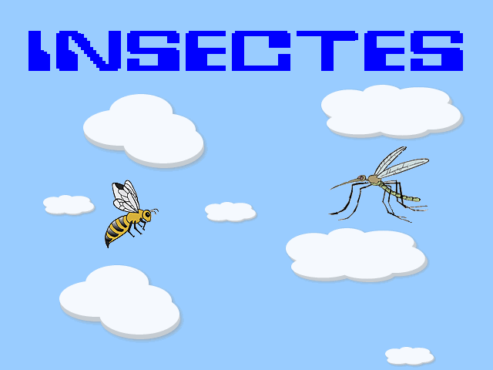  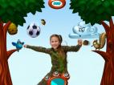  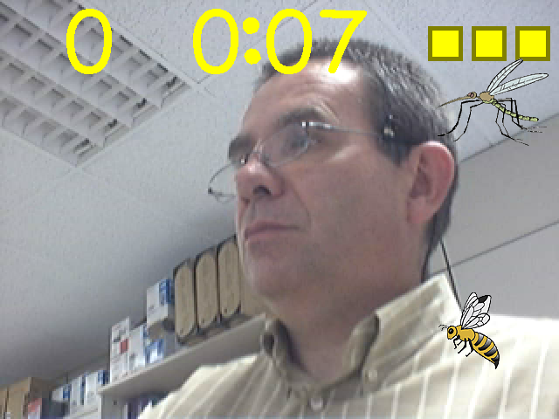

L’emulator que reconeixen el color
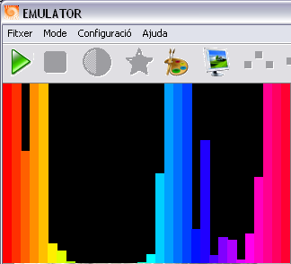
Emulator és un programa amb el que es pot substituir el ratolí, un polsador, el joystick o una tauleta utilitzant una webcam
L’avantatge de la webcam és que permet un control a distància, i sense fils, alhora que s’aconsegueix una major flexibilitat en l’ús de l’ordinador
Emulator utilitza la tecnologia de reconeixement de color i abans de treballar cal seleccionar el color que utilitzarem.
El programa inclou opcions per analitzar l’espectre de colors de l’escenari de treball, i del cursor del color, i verificar així que siguin compatibles.
Funcionant com un polsador, Emulator fa un clic de ratolí quan ocultem o tapem la marca de color. Abans mostra uns indicadors visuals i acústics d’avís.
Quan funciona com un polsador, Emulator fa un clic de ratolí si tapem la marca de color. És com si tinguéssim un interruptor. Abans mostra uns indicadors visuals i acústics d’avís.
L’avantatge, en aquest cas, és que qualsevol cosa es pot convertir en polsador: un gomet, un tap, una esponja, una peça de roba, ... i es pot col·locar allà on sigui necessari, al terra, a la taula, a la cadira de rodes, a la paret....
Una altra avantatge és que aquest polsador virtual té menys avaries que altres. Els polsadors mecànics sempre reben els cops i les trompades, involuntàries, dels usuaris. Per contra, la part on l’usuari prem el “polsador” virtual és inert, mentre que la part sensible està ubicada a la webcam i actua per contacte visual.
Tampoc existeixen cables de connexió entre el polsador i l’ordinador cosa que facilita la seva instal·lació
Si Emulator funciona com un ratolí, el cursor de la pantalla es mou allà on apunta l’usuari amb el cursor de color. Quan el cursor està aturat en un lloc concret apareixen els indicadors del clic. D’aquesta manera podem manegar el ratolí a distància i sense fils com si disposéssim d’una pantalla interactiva.
Cal estar entrenat per utilitzar aquest ratolí virtual. Les primeres vegades ens escaparem del camp de visió de la càmera o no sabrem fixar el ratolí per fer clic.
Aquest ratolí virtual és menys precís que el ratolí de sobretaula, ja que la resolució de la webcam és menor que la resolució de la pantalla i, per altra banda, el ratolí virtual capta els petits moviments involuntaris del cos.
Tot i això, es pot aconseguir una precisió equivalent a una pantalla tàctil, com la dels caixers automàtics que utilitzem els dits
Funcionant com un joystick es millora la precisió i el control del cursor que, com fa qualsevol joystick, es mou en la direcció que assenyala el cursor de color i s’atura si ens situem en el centre.
El programa fa el clic si ens aturem, durant un cert temps, en un punt.
Pels discapacitats motòrics un dels avantatges és el poc esforç físic que requereix d’aquest dispositiu. Un senyal col·locat a la mà és suficient per fer-lo funcionar.
La modalitat tauleta està pensada per imprimir la pantalla i assenyalar en el paper allà on volem que situï el cursor a la pantalla. Això permet certs usos específics en l’entrenament de plafons de comunicació i amb el codi braille.
Abans de començar a treballar amb aquesta modalitat, caldrà fixar la làmina i marcar, a la pantalla, els seus extrems.
Emulator funciona igualment en Windows que en Linux.

L’ull de color
L’Ull de color és una utilitat desenvolupada per l’empresa CREA-SI que reconeix una marca de color i retorna les seves coordenades.
Quan engeguem el programa accedim a les opcions de configuració que determinen el color del cursor que utilitzarem. Només cal fer clic sobre la imatge per seleccionar el color. Veureu un quadre vermell que segueix els moviments del cursor de color.
També disposem d’eines per modificar la resposta de la càmera.
L’Ull de color no fa res per si mateix, sinó que cal integrar-lo en d’altres programes que interpretin les coordenades i actuïn en conseqüència.
- En engegar el programa, ens preguntarà sobre quin dispositiu de captura de vídeo utilitzarem (també apareixeran, si en teniu d’instal·lades a l’ordinador, targes de captura de TV o de vídeo, a més de la webcam). Escollirem la webcam que utilitzarem.
- Per seleccionar el color cal fer clic sobre la imatge. Immediatament apareixerà un quadre vermell que seguirà els moviments del cursor de color.
- El menú Imatge | Configuració permet verificar i ajustar la detecció del color.
- Al menú Imatge | Font de vídeo disposem d’eines per modificar la resposta de la càmera.
- Podeu trobar més informació al manual del programa o a la documentació de la Jornada Tècnica DNEE per coordinadors d’informàtica del curs 04-05 (http://www.xtec.cat/dnee/jornada/tecnica/0405jte2mat.htm)
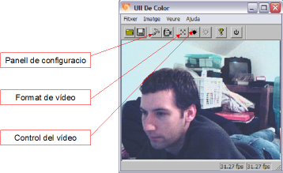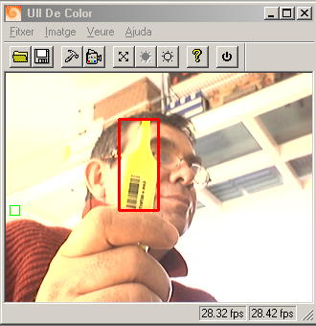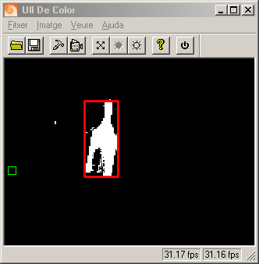

Els materials educatius amb l’ull de color

Dance músic converteix el moviment en so
http://www.xtec.cat/dnee/udc/
DanceMusic és una aplicació educativa que integra un generador de música MIDI, desenvolupat per Mike Le Voi (http://home.brisnet.org.au/~mlevoi/), i el mòdul de l’Ull de color
Amb DanceMusic la música es crea a partir dels moviments corporals davant la webcam. El camp isual de la webcam es converteix en un instrument musical que modula el so, segons la posició del cursor.
El noi o la noia mouen un objecte de color, ja sigui una batuta, una joguina o ells mateixos, i aquests moviments es transmeten a l’ordinador que genera les notes.
Pot ser una activitat individual, o de grup, de motricitat fina o gruixuda segons la consigna que proposem.
El joc té diferents modalitats de produir el so.
- Amb Ritme i notes la posició a l’espai controla dues qualitats del so: Greus/ aguts en l’eix vertical, i lent/ràpid en l’eix horitzontal. La nota serà més aguda si ens situem més la dreta i més ràpida si ens situem més amunt.
- Amb Escala i temps tenim un teclat imaginari situat de dreta a esquerra i les figures musicals de baix a dalt
Per treballar-hi, després de calibrar el cursor amb l’Ull de color, cal:
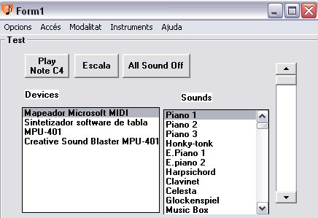
- Engegar el programa Dance Music amb la icona corresponent. La trobareu dins la carpeta de l’Ull de color.
- Verificar que funciona el generador de sons midi prement el botó Escala.
- Anar al menú Accés | Ratolí comprovar com el desplaçament del cursor genera notes diferents
- El menú Accés | Ull de color activa el funcionament del programa amb la webcam
- Els menús Modalitat o Instruments permet variar la resposta del programa

Fred i calent joc d’orientació
http://www.xtec.cat/dnee/udc/
A Fred i calent l’ordinador amaga, virtualment, un objecte que el jugador ha de trobar. Per fer-ho ha de moure el cursor dins el camp visual de la webcam i l’ordinador proporcionarà pistes orals de cap on l’ha de moure.
Quan ens situem en el punt exacte l’ordinador mostra l’objecte amagat i s’escolta un reforç auditiu.
La forma més fàcil de jugar és amb una peça de plàstic de color, millor que no sigui una pilota, i moure-la per una superfície plana com per exemple el terra o una taula.
Els tresors i les veus es poden variar simplement substituint els fitxers gràfics i de so que hi ha dins la carpeta del programa.
El joc té dues formes de donar pistes, que s’activen amb les opcions que hi ha a peu de pantalla:
- Dreta-esquerra dóna instruccions orals amb aquestes consignes de direccionalitat
- Detector proporciona un senyal auditiu, i visual, que serà més intens en la mesura que ens aproximem a l’objecte.
L’opció Solució, que també es troba al peu del programa, mostra l’objecte en pantalla i pot servir com una ajuda o com a modalitat d’entrenament per a jugadors novells.
Els tresors amagats, i els sons del programa, es poden variar simplement substituint els fitxers que hi ha dins la carpeta del programa per d’altres equivalents.

TocaToca
http://www.jfonoll.cat/
TocaToca és un programa de causa efecte que, mitjançant una activitat lúdica intenta establir un control de la resposta en l’usuari.
Les activitats estan organitzades en estímuls i reforços, fitxers gràfics, de so o d’altres, i les accions que són les maneres com l’usuari actua sobre l’ordinador.
A partir de la versió 2.12, a més a més d’utilitzar el teclat, el ratolí, el joystick i la veu, gràcies a la tecnologia de l’Ull de color, podem fer servir la webcam.
El camp visual de la webcam es divideix en zones, com si fossin zones de pantalla, i el programa controla quan situem el color en una zona determinada. Podem fer exercicis d’assenyalar dreta – esquerra, dalt – baix o altres activitats més complexes.

Tswin
http://www.xtec.cat/recursos/tauleta/
La Tauleta sensible, o teclat de conceptes, és un perifèric utilitzat en la dècada dels 90 com alternativa al teclat en l’educació infantil i educació especial. La tauleta permet utilitzar l’ordinador mitjançant unes làmines configurables, simplificant-ne l’accés.
Existeixen més de 100 làmines i activitats de la tauleta que es poden baixar de la web. Actualment els principals usuaris de la tauleta són l’alumnat amb dèficits visuals, ja que, ara per ara, és l’únic perifèric que permet treballar amb objectes en relleu.
Tswin és el programa gestor i editor d’activitats de la tauleta i, en aquests més de 15 anys, ha anat evolucionat adaptant-se a les diferents versions de Windows. En l’actualitat no solament podem utilitzar la Tauleta amb el Windows XP, sinó que Tswin funciona amb altres perifèrics, com la catifa màgica o tauletes gràfiques.
En la darrera versió Tswin ha incorporat la tecnologia de l’ull de color, cosa que vol dir que es poden utilitzar les aplicacions i activitats prescindint la tauleta.
Amb l’ull de color n’hi ha prou en situar la làmina davant de la webcam, engegar el programa i assenyalar les zones amb el cursor de color
Per utilitzar aquesta nova versió del programa Cal:
- Instal·lar el programari següent:
- Tswin versió 2.1 que trobareu a
http://www.xtec.es/recursos/tauleta/eines/tauleta21.exe
Cal instal·lar l’opció personalitzada i triar com a model l’Ull de color
- Alguna activitat de la tauleta, com per exemple el Cançoner infantil http://www.xtec.cat/recursos/tauleta/programari/lam/canco/canco.htm . Si no disposeu de la làmina en paper la podeu imprimir i muntar
- La webcam i l’Ull de color http://www.xtec.net/dnee/udc/
- Fixeu la làmina i situeu la webcam enfocant-hi perpendicularment. El més pràctic és fixar la làmina en una paret i situar la webcam sobre una taula més o menys allunyada.
- Engegueu el programa Tswin i, obriu el menú Opcions| Configuracio i Test |Configuració Automàtica per accedir a les opcions de configuració de la webcam. Feu clic a:
  - Ull de color, per assegurar-vos que la webcam està correctament enfocada i reconeix el cursor de color. En tancar el programa Ull de color cal prémer de nou el botó per accedir a les altres opcions.
  - Calibrar mides. Fa una foto fixa del camp de visió de la webcam que hauria d’abastar tota la làmina. Aquí cal delimitar la zona activa de la imatge fent clic als quatre vèrtexs de la làmina a la pantalla
  - Fer un Test per verificar la resposta del programa
- En el Tswin, el menú Opcions | Test de la Tauleta permet verificar la resposta del Tswin. En moure el cursor de color apareixen uns punts vermells, indicant la translació a la Tauleta virtual. És important poder accedir de forma correcta a tots els punts de la tauleta.
- Carregueu l’aplicació amb el menú Fitxers | Obrir i engegueu-la amb el menú Fitxers | Engegar, o des de la icona de la pantalla. El Tswin queda a un segon pla.
- Ara, assenyalant amb el cursor de color sobre la làmina, podreu realitzar les activitats.
- Per tancar l’aplicació podeu utilitzar les opcions que hi ha en la mateixa làmina, o prémer ALT+ F4.
És bo saber que:
- Les làmines en blanc i negre eviten conflictes amb la identificació del cursor de color.
- Algunes aplicacions de la pàgina web només funcionen amb Windows 3.1 o MS-DOS
- El material del curs telemàtic TD74 explica amb tot detall el funcionament d’aquest programari
(http://jasper.xtec.net:7451/cdweb/dades/actu/actual_matform/materials/td74/index.htm

Activitats Toca Toca: per plurideficients i de psicomotricitat

Materials de Psicomotricitat amb suport TIC
La psicomotricitat és un conjunt de tècniques, que es plantegen des d’un marc teòric que considera a l’ésser humà com una unitat psicosomàtica, i que busquen contribuir al seu desenvolupament integral a través del desenvolupament de les possibilitats motrius, expressives i creatives, utilitzant l’activitat corporal i la seva expressió simbòlica.
Planteja, entre d’altres, el desenvolupament de les persones, tant en l'àmbit cognitiu com en el físic, a través del joc.
Sovint només ens plantegem treballar amb l'ordinador utilitzant les mans i asseguts en una cadira, però els nous perifèrics permet plantejar altres formes d'interacció.
L'Ull de color és un nou sistema d'interacció basat en càmera web, que permet una interacció a distància, ja que tant sols es requereix un contacte visual.
L'objectiu del taller va estar crear diferents materials informàtics que tinguessin interès pel treball de psicomotricitat amb els alumnes.

Es va treballar, a partir del moviment corporal, conceptes bàsics com:  - dalt – baix  - dreta - esquerra  - dins – fora  Així com fer recorreguts amb propostes d'activitats o jocs. | 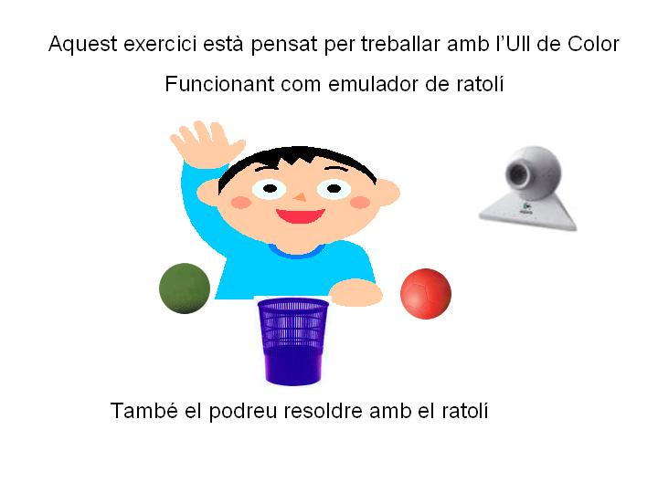

Comptar pilotes
Activitat de comptar fins a 5 que consisteix en agafar unes pilotes i posar-les dins un cistell.
Les pilotes vermelles estan situades a la dreta del jugador, les verdes a l’esquerra i el cistell al mig.
El jugador ha de dur un guant, millor de color groc, que actuarà com a cursor de color. El cistell del mig ha de ser baix o transparent de manera que permeti fer el seguiment dels moviments de la mà.
El programa s’engega amb el fitxer udcpilotes.toc i mostra una pantalla amb algunes instruccions
Quan el programa dicta una quantitat de pilotes, per exemple, dues vermelles, el jugador ha de fer el gest d’agafar les pilotes i posar-les dins el cistell. Ni les pilotes ni el cistell han de ser reals o del color indicat, ja que el programa només segueix els moviments del cursor, en aquest cas el guant.
L’exercici també es pot realitzar virtualment, engegant pilotes.toc el fitxer a la pantalla de l’ordinador utilitzant el ratolí. En aquest cas, per posar una pilota al cistell cal fer dues accions, clicar la pilota i, tot seguit, clicar el cistell.

A dalt, a baix
Usant els cursors corresponents del teclat, el ratolí o l'Ull de color, es té que indicar si l’objecte, cosa, animal... se situa a un dels dos espais (a dalt o a baix).
L’exercici consta de dues activitats:
- exploració (dalt i baix.toc, udc_dalt i baix.toc), on l’alumne se situa en una zona, dalt o baix, i obté com a resposta un dels objectes d’aquella zona
- qüestionari (dalt i baixpregunta.toc, udc_ dalt i baixpregunta.toc), on l’ordinador mostra un objecte i cal indicar a quina zona pertany.

Parts del cos
Aquest exercici treballa l’esquema corporal a partir de fotografies. Es té que indicar si la part del cos de la fotografia es troba a la part de dalt o a la part de baix del cos. Si es respon correctament mostra el color verd i si no el color vermell.
Un menú inicial permet triar entre els tres fitxers d’exercicis, segons la forma de respondre:
- teclat o ratolí - cos.toc
- catifa màgica - cos_t.toc
- ull de color - cos_udc.toc
Itinerari  Itinerari és una activitat de comprensió oral on, seguint les ordres de l’ordinador, es realitza un circuit virtual a la pantalla de l’ordinador entre la casa, l’escola i la piscina.  El programa mostra un escenari i dicta una consigna, per exemple, “Entra dins el cotxe i ves a l’escola”. | 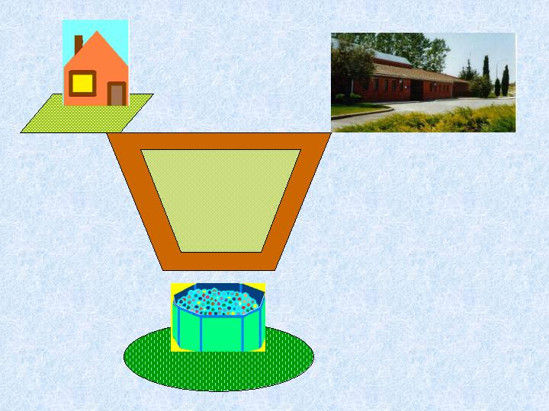
El jugador respon fen clic a cotxe i fent clic a l’escola, cosa que li permet continuar l’itinerari.
Cada consigna exigeix fer selecció de dos objectes de l’escenari amb l’ordre correcte.
L’exercici finalitza quan el jugador arriba al final del circuit.

Jocs amb la pilota
Aquesta aplicació està formada per tres jocs que no es poden fer només amb la pantalla i el ratolí de l’ordinador, ja que s’hi juga amb una webcam i una pilota. Els jocs guanyen en espectacularitat i interès si utilitzem un canó de vídeo
El programa disposa d’un menú que permet triar a què volem jugar. Cadascun dels jocs demana una preparació diferent.
El primer que cal fer és triar una pilota, o un altre objecte que llisqui, i configurar l’ull de color per a que l’identifiqui.

Xutar a porteria
Es tracta de xutar a porteria i rebre un estímul cada vegada que fas gol. Quan això passa, es veu, a la pantalla de l’ordinador, com el públic t’aplaudeix i s’acompanya del so corresponent.
Cal preparar una porteria, per exemple amb dues capses de cartró al costat de la paret, i enfocar-hi la webcam. Quan la pilota entra a la porteria ho detecta la webcam i fa el clic.
Si utilitzeu el canó de vídeo és millor enfocar de forma que la porteria quedi projectada sobre el terra, on estan les capses que fan de porteria, i no a l’alçada d’una pantalla de projecció.

Les bitlles
Es tracta de llançar una pilota contra tres bitlles que hi ha la pantalla de l’ordinador.
El camp visual de la webcam s’ha dividit en tres zones i l’enfocarem al peu d’una paret, millor sota la pantalla de projecció del canó. Segons on vagi la pilota caurà la bitlla corresponent.
És preferible utilitzar un objecte que llisqui, però que no reboti. Es poden marcar a terra els extrems del camp de visió per facilitar el joc.

Fes punteria
En aquest cas el jugador llença un objecte per acostar-se al peu d’una paret. Com més a prop i centrat el deixi, tindrà una major puntuació.
La webcam s’enfoca al peu d’una paret que serveix de referència. El jugador es posa a una certa distància i tira. L’ordinador aplaudeix i assigna la puntuació.
S’ha dividit el camp visual de la webcam en una quadrícula, assignant una puntuació, fins a 10, per cada zona.
És aconsellable posar un senyal, o un objecte, en el punt central que servirà de referència als jugadors.

Materials d'estimulació per a plurideficients.
L'ordinador pot ser de profit per superar les dificultats que representa estimular l'activitat d'un nen plurideficient .
Les prestacions multimèdia de l'ordinador permeten combinar estímuls visuals i auditius, complementades amb el treball i recursos de l'educador, permeten captar l'atenció de l'alumne greument afectat i potenciar una resposta que l'ajudi a trobar un lligam amb el món exterior.
La catifa màgica, un joystick de mida gran i cost accessible, pot ser el perifèric que reculli la resposta, encara no prou ben articulada de l'alumne.
En aquest taller es volia explorar les possibilitats d'aquests materials per l'alumnat plurideficient.

Escoltar el so
Aplicació que mostra fotos i, en prémer la catifa, el polsador, el teclat o fer clic, fa sonar un so.

Racons i rutines
És una activitat que té com a objectiu associar cada racó de la classe amb una direcció de la catifa i amb una determinada rutina.
En prémer la catifa apareix la imatge d’un dels objectes de la rutina amb la cançó corresponent.
Funciona igualment amb els cursors del teclat.
ACCIONS | REACCIONS
ACCIÓ1: (esquerre)  imatge WC/Pica | RESPALL DE DENTS  PINTA  SABÓ
ACCIÓ2: (amunt)  imatge piscina | BANYADOR  MANGUITOS  TOVALLOLA
ACCIÓ3: (dreta)  imatge esmorzar | ENTREPÀ  POMA  SUC
ACCIÓ4: (avall)  imatge penjador | BATA  JAQUETA  MOTXILLA

A jugar amb animals
S’ha preparat un material amb imatges d’animals domèstics, sovint motivadores pels nens i nenes, que estan associades amb sons i cançons.
S’ha programat que amb qualsevol tecla el programa doni una resposta de cara a reforçar qualsevol acció que realitzin els nens i nenes. D’aquesta manera es vol:
· Potenciar l’atenció visual i cognitiva.
· Afavorir les emissions verbals.
· Estimular les respostes causa-efecte.

Tria_tu_trio_jo
Es tracta d’un joc de torns, a fer amb la catifa màgica o bé amb l’ull de color, on els participants han d’escollir per torns que els hi agrada.

L’espai de treball està dividit en 6 opcions, tres per cada jugador que ha de prémer la seva opció quan ho indica el programa “Ara trio jo, Ara tries tu”.  Funciona amb la catifa, però també amb els cursors i amb l’ull de color.  L’activitat s’inicia amb triem.toc, on cal escollir el jugador que tria. En un segon moment cada jugador pot escollir una de les opcions de la seva casella, ja que les altres estan desactivades. En escollir, l’opció es mostra a la pantalla.  L’aplicació està pensada per utilitzar-la amb la catifa màgia, però també es pot utilitzar amb el teclat amb la següent equivalència de tecles | 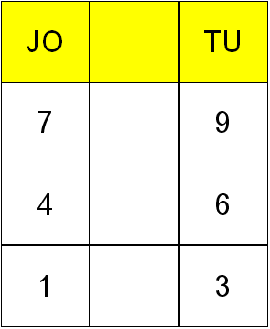

Winpopular: cançoner infantil  En aquesta activitat cada una de les 8 direccions del pla té assignada la seva cançó i el seu dibuix, ja sigui amb el teclat numèric, la catifa màgica, el ratolí a la pantalla de l’ordinador o amb la webcam.  L’aplicació s’engega amb el fitxer annsaa.toc i a continuació cal prémer les fletxes del teclat, de la catifa, fer clic a la pantalla o utilitzar la webcam. | 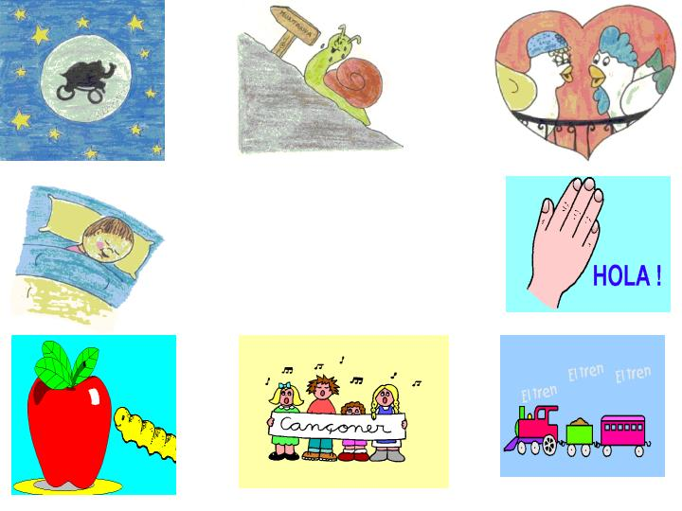
El material s’acompanya d’un Power Point que permet escoltar les cançons, una darrera l’altre, i d’una aplicació amb el TSWIN que es pot utilitzar tant amb la Catifa màgica com amb l’ull de color.

Activitats causa-efecte dirigides a alumnes amb problemes de comunicació
Alguns alumnes, a diferència dels seus companys, manifesten un conjunt de símptomes que afecten la manera de relacionar-se, la comunicació i el repertori d’interessos i activitats, que és reduït.
Com a conseqüència d'aquesta dificultat en establir un sistema de comunicació, s'origina un gran retard del desenvolupament intel·lectual i una deficiència en les seves habilitats, tant intel·lectuals com socials i emocionals.
En aquest taller van preparar activitats causa-efecte tipus (mosqueta, cargol...), dirigides a aquests alumnes amb problemes de comunicació.
S’han preparat dues activitats (presentacions Power Point) que avancen quan és prem un polsador: Daemon.ppt, St Jordi.ppt

Toca Toca: incorporació d’Ull de color i d’altres novetats

Característiques del programa Toca Toca
Algunes persones tenen afectat el sistema cognitiu i comunicatiu, cosa que fa que difícilment interaccionin amb el que els envolta: no mostren atenció pel que passa al seu voltant.
L'ordinador ofereix un entorn idoni per iniciar unes pautes elementals de comunicació. Aquestes persones, davant l'ordinador, quan manipulen el teclat o el ratolí, ho fan sense cap finalitat, ni tan sols miren o es fixen en la pantalla de l'ordinador. Per tant, cal trobar uns entorns simples i que arribin a ser del seu interès.
Els programes causa-efecte o acció-reacció intenten captar l'atenció de l'usuari/ària de tal manera que la persona, l'alumne/a, associï les seves accions amb la resposta de l'ordinador.
El Toca Toca, com a programa d'acció-reacció, vol ser un primer graó en la comunicació amb l'ordinador. I, molt sovint, la comunicació amb l'ordinador és un pas important cap a la comunicació amb l'entorn.
El Toca Toca aprofita les capacitats multimèdia dels ordinadors per captar l'atenció, despertar l'interès i educar el gest voluntari.
Les activitats estan organitzades en estímuls i reforços, fitxers gràfics, de so o d’altres, i les accions que són les maneres com l’usuari actua sobre l’ordinador.
A partir de la versió 2.12, a més a més d’utilitzar el teclat, el ratolí, el joystic i la veu, gràcies a la tecnologia de l’Ull de color, podem fer servir la webcam.

Com crear o modificar activitats Toca Toca

Per planificar la primera acció:
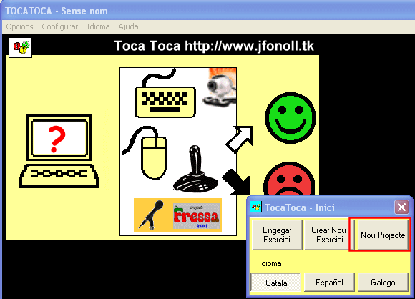
Per facilitar la comprensió i l’ús del programa Toca Toca amb l’Ull de color, plantejarem la realització d’una mateixa activitat amb el teclat, amb el ratolí i amb l’Ull de color.
Amb l’activitat volem introduir els conceptes esquerra i dreta als alumnes.
Obriu el programa Toca Toca i premeu el botó Nou Projecte. Al iniciar un nou projecte, el programa crearà una carpeta on anirà copiant els fitxers de les activitats que crearem. Ens demanarà un nom pel projecte (i per la carpeta).
S’obrirà la finestra Planificar Toca-Toca.
Caldrà que entreu:
- Les accions, una a una, que l’alumna haurà de realitzar per indicar dreta o esquerra.
- Després, els estímuls per a cada acció, consistents en fitxers d’imatges orientades a esquerra i a dreta.
- Les reaccions del programa, que seran un dibuix de premi i el so d’orientació corresponent per a la resposta correcta, i, quan la resposta sigui equivocada, la pantalla vermella i el so corresponent al que es demana.
Ho heu de fer pas a pas o, millor dit, acció a acció.  Les accions  - Premeu sobre el menú Accions i tot seguit sobre la primera quadrícula de la finestra.  - Surt la finestra de Llista d'accions. Premeu sobre la icona Teclat.  S'ha obert la finestra d'Accions de teclat. | 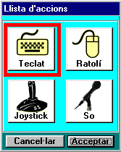
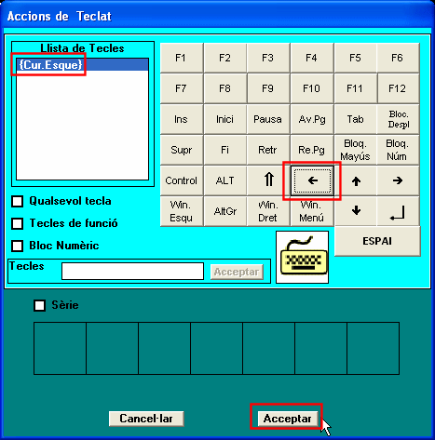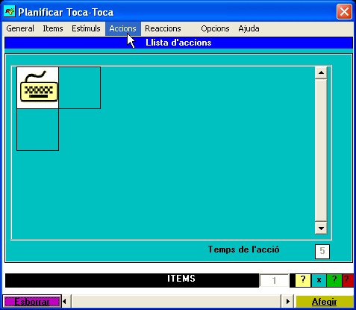
- La primera acció ha de ser, per exemple, prémer la tecla cursor esquerra.
- La finestra Accions del Planifica el Toca Toca quedarà com la imatge.

Els estímuls
- Ara programeu l'Estímul. Premeu sobre el menú Estímuls. L'interior de la finestra es posa de color groc. Premeu sobre la primera quadrícula; apareix la finestra Llista d'estímuls.

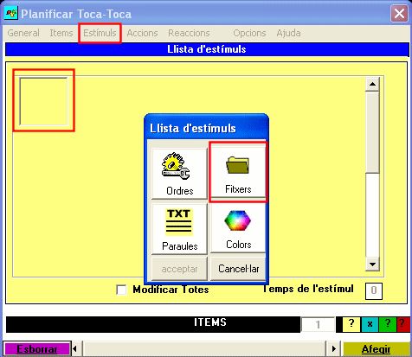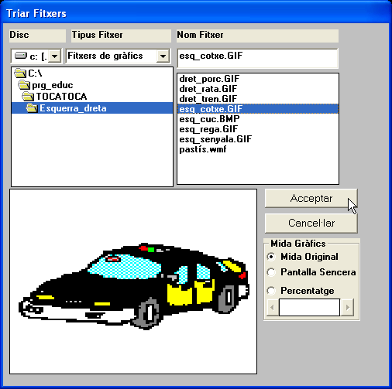
- Premeu sobre l'opció Fitxers. A la finestra de Tria fitxers, primer de tot seleccioneu l'opció del desplegable que fa que apareguin els fitxers de gràfics: Fitxers de gràfics. Seleccioneu una imatge orientada a la esquerra (ex.: esq_cotxe.gif).

- Quan el tingueu seleccionat, premeu sobre Accepta. Heu tornat a la finestra de Llista d'estímuls.  - La finestra Estímuls del Planifica Toca Toca quedarà com aquesta imatge:  Les reaccions | 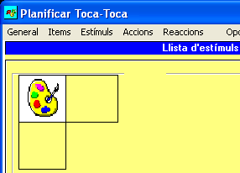

Si bé
A continuació, programareu la resposta de l'ordinador quan l'acció de l'alumne/a sigui correcta.
- Premeu sobre el menú Reaccions | Si bé i a continuació premeu sobre la primera quadrícula. Us presenta la finestra de Llista de reaccions.

- Premeu sobre Fitxers i seleccioneu el fitxer de dibuix que servirà de premi (ex.: premi.wmf). Cal seleccionar Fitxers de gràfics del desplegable. Valideu amb Accepta.  - A la quadrícula de la dreta de la imatge anterior, cliqueu per afegir un fitxer de so que recordi la tasca a fer (ex.: dreta_esquerra.wav). | 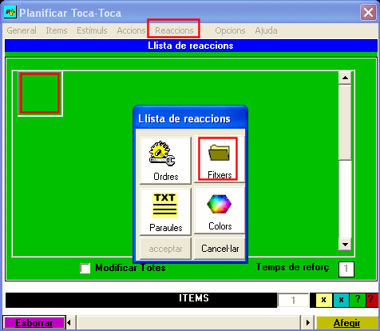

- Farem el mateix amb cadascuna de les reaccions Si bé corresponents a cada acció, variant el fitxer gràfic i escollint el fitxer de so adequat. També podem afegir el color verd de fons. El seu aspecte serà com el de la imatge següent. | 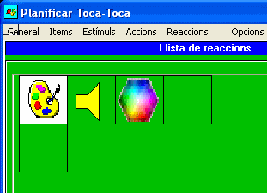

Si malament
És la resposta de l'ordinador quan l'acció de l'alumne/a no és la correcta. A vegades no cal programar-ho i així s'eviten possibles "frustracions", ja que no deixa de ser una reacció negativa.
- Seleccioneu Reaccions | Si malament. Premeu sobre una quadrícula perquè surti la finestra de Llista de reaccions si malament. Feu que el programa respongui amb una pantalla de color vermell quan l'alumne/a s'equivoqui.
- Escolliu la icona Colors. A la finestra de Colors, escolliu el color vermell. Premeu sobre Accepta i sortirà a la Llista de reaccions si malament una icona que indica que hi ha un color seleccionat.
- A la quadrícula de la dreta afegirem un fitxer de so que recordi la tasca a fer (ex.: dreta_esquerra.wav).
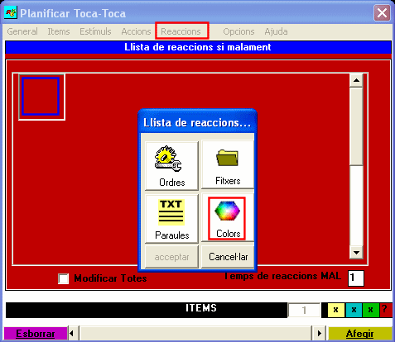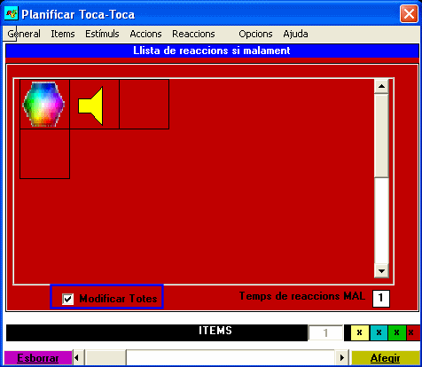
- Marqueu l'entrada Modifica-les totes i així s’aplicarà a totes les accions.

Planificació de les altres accions
A continuació, seguiu les mateixes passes per programar més Accions amb els respectius Estímuls i Reaccions.
El primer pas que heu de fer és:
- A la finestra de Planificar Toca-Toca, col·loqueu-vos a Accions i premeu sobre el menú Items. Premeu sobre l'opció Afegir. Us presentarà la 2a acció que s'ha de programar.

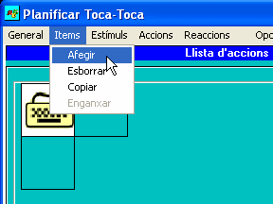
- A partir d'ara, totes les passes que heu de seguir són com les que heu fet fins ara per a la primera acció.
- Recordeu que algunes reaccions Si malament ja estaran programades, si heu marcat Modifica-les totes.

Posar en marxa l'activitat

- Tanqueu la finestra de Planifica el Toca-Toca i seleccioneu el menú Opcions | Engega. | 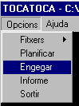
- Deseu l'activitat feta des del menú Opcions | Fitxers | Desa. Poseu-hi el nom (ex.: dreta_esquerra.toc). | 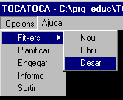

El menú General
En el menú General podeu modificar alguns valors que durant l'execució de l'activitat no es desenvolupen prou bé, sobretot els temps de presentació en pantalla dels estímuls, els temps per donar les respostes, les reaccions...
- Seleccioneu Opcions | Planifica i premeu sobre el menú General.

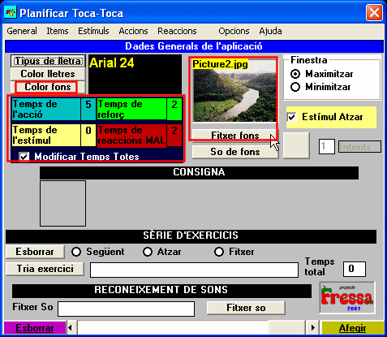
- Podeu modificar els valors de: Temps de l'acció, Temps de l'estímul i Temps de reforç. Proveu com funciona l'exercici amb diferents valors.
- Podeu canviar el color de fons de la pantalla a Color fons o escollir una imatge com a Fitxer de fons.

Per fer modificacions:
Es pot fer qualsevol modificació a l'activitat.
- Si no teniu l'activitat carregada al Toca Toca, seleccioneu Opcions | Fitxers | Obre i carregueu el fitxer corresponent.
- Seleccioneu Opcions | Planificar i el menú corresponent (Estímuls, Accions, Reaccions); podeu modificar allò que calgui, així com suprimir o afegir accions.
Respondre amb el ratolí
Ara modificarem l’activitat feta abans per a que les accions es facin amb el ratolí en comptes de fer-les amb el teclat.

Primera acció
El primer que farem serà declarar zones a la pantalla on caldrà clicar amb el ratolí per respondre.
Dividirem dues zones a la pantalla: esquerra i dreta.
- Premeu sobre el menú Opcions | Crear zones de la finestra Planifica Toca Toca.

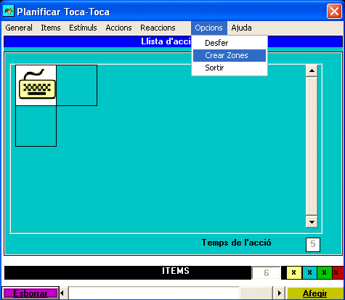
- A la pantalla següent, com no hi ha encara cap zona declarada, primer escollirem Tota la pantalla, després, Subdividir i, per últim, el número de columnes i de files. Llavors escollirem Sortir.
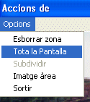 | 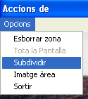
- De nou a la pantalla de Planificar Toca-Toca | Accions, premeu sobre una quadrícula a sota de la definida pel teclat; surt la finestra de Llista d'accions.
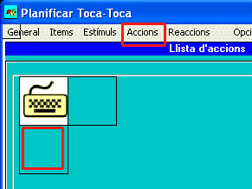 | 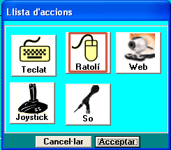
- Quan premeu sobre la icona Ratolí s’obrirà la finestra d'Accions de ratolí. Escolliu la zona corresponent, zona 001 per esquerra o zona 002 per a dreta.
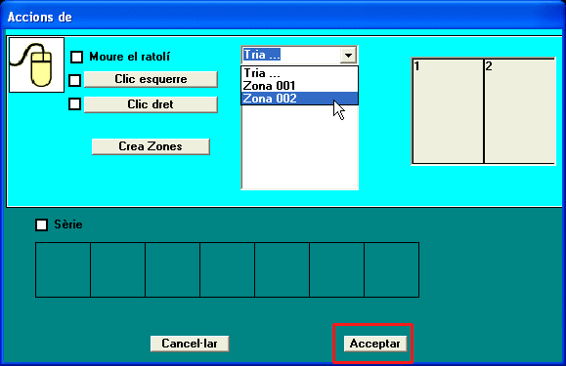
A partir d’aquí, farem el mateix, escollint la zona adequada per a cada dibuix. Així, l’activitat Toca-Toca que estem dissenyant podrà ser realitzada pels alumnes tant amb el teclat com amb el ratolí.
Respondre amb web cam:
- Les zones de pantalla que hem creat abans l per a les interaccions amb el ratolí, ara serviran per a definir les accions amb la webcam. Així, clicarem sobre una casella buida sota la que hem utilitzat per definir l’acció del ratolí, i escollirem, d’entre la llista d’accions, web cam
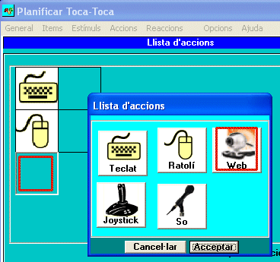 | 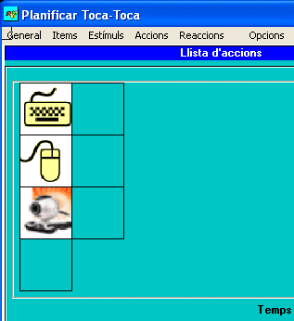

- A la següent pantalla només tindrem que escollir la mateixa zona de pantalla que haguéssim escollit abans pel ratolí.
- Finalment la finestra Planificar Toca-Toca | Accions quedarà com a la imatge següent

Repetirem les mateixes passes per a cadascuna de les accions de l’activitat, de manera que a qualsevol d’elles poguem utilitzar accions amb el teclat, el ratolí i l’ull de color.

Els Blogs com a recurs educatiu
.
Un blog, o bitàcola, és una pàgina web que segueix el model d’un diari personal. Des d’Internet, es poden llegir els post, o anotacions fetes per l’autor, que queden ordenades cronològicament com en qualsevol diari, així com les aportacions i les crítiques que van fent els lectors.
Es calcula que hi ha més d’un milió de bloggers, com s’anomena als autors dels blogs, i la blogósfera disposa de múltiples portals especialitzats com: http://www.bitacoles.net o http://www.blocat.com/ en català, http://www.lacomunitat.net/ en castellà, o Daypop http://www.daypop.com en anglès.
Pel contingut i la forma un blog no es distingeix gaire d’una pàgina web, encara que té un to més personal. Generalment, s’hi troben reflexions, opinions, recursos per compartir, crítiques, fotos, experiències personals, etc. Però hi ha dues qüestions clau que diferencien un blog d’una pàgina web:
- La facilitat per publicar i mantenir el blog sense coneixements tècnics.
- La possibilitat de permetre el debat entre l’autor/a i els lectors.
Escriure un blog és tan fàcil com enviar un missatge de correu o participar en un fòrum. Qualsevol persona que estigui connectada a Internet i tingui alguna cosa a dir pot tenir el seu propi blog, encara que no sàpiga res de disseny ni de manteniment de webs.
El més important per convertir-se en un blogger és tenir ganes d’escriure. També cal ser una mica constant per mantenir el blog actualitzat.

Com funciona un blog?
Un blog es fa servir com una pàgina web. Les persones que mantenen el blog afegeixen, des de la mateixa web, comentaris, enllaços, fotos, etc., que, automàticament, queden publicats online.
El blogger, que pot ser una persona o un col·lectiu, utilitza un identificador i una contrasenya per editar i mantenir el blog.
Si el blogger ho autoritza, els lectors podran afegir comentaris a les anotacions realitzades, que també es podran llegir al blog.

Com començar un blog?
Per començar un blog, el més fàcil és registrar-se via web en un servidor de weblog, com per exemple: http://www.bitacoles.net, http://www.lacomunitat.net/ o Blogger de Google.
En registrar la teva bitàcola obtindràs:
- Un nom o adreça web, que servirà per a que els lectors puguin localitzar el blog.
- Un identificador i una contrasenya, que t’identificaran per modificar el blog, tant en el disseny com en el contingut.
En el moment de registrar el bloc, cal triar entre algun dels dissenys de blogs que ja hi ha al servidor. Després, es poden modificar els diferents elements de la web: color de fons, tipus de lletres, logos, etc., senzillament, escollint entre les opcions dels diversos formularis o enviant elements nous.
Els blogs tenen altres serveis, com:
- la classificació de notícies en categories
- la notificació d’actualitzacions al servidor i usuaris registrats
- inserir trackbacks o notícies publicades en d’altres blocs

El blog: un recurs educatiu
El blog facilita la publicació de textos i els posa a l’abast dels amics, familiars i comunitat virtual en general. Aquesta publicitat potencia la comunicació, estimula la producció i exigeix una qualitat en els textos. Al blog se sol utilitzar un llenguatge semblant al dels correus electrònics, però la seva permanència fa que l’autor/a sigui més curós i reflexiu.
El contingut de la bitàcola és el que atrapa els lectors, i, per aquest motiu, els autors s’esforcen per conservar la seva audiència oferint el més original i autèntic de si mateixos. El blogs s’estimulen amb la llibertat, i un excés de control els ofega. No deixen de ser un diari personal, anònim però públic. Els lectors solen ser persones fidels, identificades amb l’esperit i l’estil de l’autor/a. Com en moltes coses, cal un exercici de reflexió i de responsabilitat individual com a garantia d’un bon ús.
D’entre els molts blogs us podem suggerir:
- http://www.actilingua.net/blogdeunaprofedim.html | Bloc d’una professora de llengua
- http://xavierrosell.blogspot.com/ | Un bloc de tecnologia
- http://www.actilingua.net/blogsliterarios/quijote/  - http://www.actilingua.net/blogsliterarios/sancho/ | El diari dels protagonistes del Quixot escrit per alumnes de l’ESO
- Llapis de colors  http://www.xtec.es/centres/a8042858/blogs.htm | El blog d’una escola d’adults
- http://www.bitacoras.com/directorio/educacion | Directori de blogs educatius
- http://www.minid.net/ | Un blog ben dissenyat, operatiu des del 2000
- http://www.escriptors.com/vincloteca.php?id_sec=38 | Bitàcoles d’escriptors catalans

Llapis de colors: un diari de classe interactiu (un weblog)
Immaculada Vilatersana Lluch
CFA Els Tarongers (Mataró)
http://www.xtec.es/centres/a8042858/blogs.htm
http://www.blocat.com
Aquest text és una de les tres experiències de la ponència L’ús de les TIC a l’aula de Formació de Persones Adultes que van presentar Joan Queralt Gil, Pepa Valdelvira i Immaculada Vilatersana a la Jornada Espiral 2004
[http://www.ciberespiral.org/jornada2004/personesadultes.pdf]

La idea d’utilitzar les bitàcoles o weblogs, com a recurs i mitjà interactiu d’expressió i comunicació en grups d’educació bàsica de persones adultes, em rondava pel cap des que en vaig tenir les primeres informacions i vaig fer els primers tempteigs en aquest món de les bitàcoles.
Les principals qüestions que em plantejava eren, per una banda, com presentar-les i, per l’altra, quines qüestions calia tenir en compte a l’hora de fer-les de fàcil l’accés. Els grups amb els quals treballo a l’escola són grups inicials, de l’etapa instrumental, i, per tant, la majoria són persones allunyades totalment de l’ús de les TIC i, pràcticament, sense cap ensenyament instruccional al respecte.
La idea se’m va refermar quan un mes de setembre una alumna va retornar a classe amb un diari d’estiu, que havia escrit durant els mesos de vacances. Calia, doncs, pensar més en resoldre les qüestions tècniques que no les “motivacionals”.

El grup
El grup està format per 10 persones, la majoria dones no actives en el món laboral, d’una mitjana d’edat propera als 60 anys. El nivell es correspon a l’etapa instrumental III (en el camp de la formació bàsica de persones adultes, previ a l’accés al cicle de Graduat en Secundària). A la distribució horària del treball de classe, disposem d’un espai de dues hores a la setmana per a dedicar-lo, específicament, a activitats d’ensenyament i aprenentatge entorn les TIC a l’aula d’informàtica.

El diari de classe interactiu
El nostre diari es diu LLAPIS DE COLORS (http://llapisdecolors.blogspot.com), i és una weblog inscrita a Blogger (http://www.blogger.com). Amb el grup anem a l'aula d'informàtica cada dilluns (dues hores) i, per tant, és en aquest espai i temps en els que treballem específicament el LLAPIS DE COLORS.
El passat 15 de gener, aprofitant el retorn a les classes després de l’interval de les festes de Nadal, vaig fer la presentació. Sembla que es va entendre força la proposta i els/les va motivar bastant. Aquest mateix dia, ja es van fer les primeres publicacions i, el dilluns següent, ja portaven per publicar escrits que havien realitzat a casa.
El treball, que els proposo per a dur a terme vol ser variat i flexible, de manera que tothom pugui trobar quelcom sobre el que escriure i pugui fer-hi les seves publicacions:
- Tothom pot fer aportacions individuals, sobre els temes que vulgui (personals o no);
- Escriurem/publicarem (la paraula publicar els "enganxa") les reflexions personals que fem sobre temes concrets que poden ser presentats per qualsevol i que comentarem tots plegats (p.e. una notícia d'actualitat, la lectura d'un text, unes fotografies,...);
- Escriurem/publicarem coses relacionades amb la "vida de l'escola" i de "la classe": sortides, xerrades, el que anem aprenent,...
Cal dir que vaig insistir en explicar que es tractava d’un diari obert i públic.
L’objectiu el presentava així en el post de salutació:
“Podem escriure-hi els nostres estats d'ànim, les nostres reflexions sobre el que passa al món o el que ens passa a nosaltres, el que fem a classe, .... i tot el que anem aprenent.
Com que és com un diari obert, a més d'escriure-hi, podem llegir-hi el que les companyes i companys han escrit en un moment donat o sobre un mateix tema.
Tot plegat ens ha d'ajudar a expressar-nos i a comunicar-nos millor.”
Per tal de facilitar la interacció i que ens arribessin comentaris i/o propostes de fora del grup (dels propis familiars i coneguts, però millor encara d'altres grups i escoles), vaig implementar-hi inicialment en l’apartat "Per contactar amb nosaltres" una adreça de correu (elstarongers@mixmail.com), i posteriorment l’opció “comentaris” (servei de HaloScan –http://www.haloscan.com).
En aquest mateix sentit, també vaig tenir interès en difondre LLAPIS DE COLORS en la llista Eduadultos, i entre companyes i companys d’altres escoles d’adults. Em semblava important forçar aquesta interacció, per tal de mantenir un dels aspectes motivacionals del procés ensenyament-aprenentatge.

Algunes “qüestions tècniques”
Com ja he comentat més amunt, una de les qüestions que em semblava que calia tenir en compte era com facilitar l’accés dels/de les participants al weblog, tant per a llegir-lo com per a escriure-hi.
Per evitar possibles problemes, el de persones no iniciades en la utilització de l’ordinador, vaig adoptar les següents solucions:- la inscripció de cada persona a LLAPIS DE COLORS, la vaig fer personalment i prèviament (ells i elles ja es van trobar inscrites);- vaig procurar que el nom d'usuari/a i la contrasenya fossin una mateixa paraula (preferentment només el nom en minúscula, però en la majoria de casos ha hagut de ser del tipus "pilar-r" si la persona es diu Pilar Ruiz, per exemple)- per evitar els problemes que sorgeixen a l'hora d'escriure correctament l'adreça URL, vaig preparar un document.htm , que cadascú té al seu disquet, amb els enllaços llegir (http://llapisdecolors.blogspot.com) i escriure (http://www.blogger.com) . Obrim aquest document quan iniciem les sessions.
En el pensar de la majoria del grup, el caràcter públic del diari obligava a la correcta adequació ortogràfica. Calia arribar a un acord: jo no els corregiria totes les errades, per tant, al diari hi hauria faltes d'ortografia. En el cas que em demanessin explícitament la correcció del text a publicar, comentaríem els temes de la puntuació i de les separacions de paraules, aspectes importants pel que fa a la comprensió lectora.

Alguns apunts o consideracions sobre el treball de grup que estem portant a terme:
En el moment d’escriure aquestes línies, el nostre diari té “poques pàgines” publicades, tot just quatre mesos de vida.
Amb aquest petit temps de funcionament, és fa difícil poder dir quelcom a tall de conclusions. Tot i això apuntarem alguns aspectes de l’experiència que ens semblen molt positius:
- malgrat l’escassa i fins i tot nul·la experiència en el món de les TIC, les persones adultes dels nivells inicials d’educació bàsica poden apropar-s’hi amb resultats molt reeixits;
- les bitàcoles o weblogs poder ser utilitzades com un recurs didàctic excel·lent per a perseguir aquest objectiu; les bitàcoles permeten trobar i donar un sentit comunicatiu a l’expressió escrita, tan individual com col·lectiva, que es fa a l’escola;
- l’ús de les bitàcoles permet que el “treball escolar” pugui traspassar les parets de l’escola. Possibilita que les persones properes als nostres alumnes (fills, nets,...) puguin conèixer i valorar el treball que elles i ells desenvolupen. També facilita que el grup pugui prendre contacte amb altres grups d’educació bàsica de persones adultes (en el nostre cas amb un grup de l’escola d’adults Trinitat Vella de Barcelona, per exemple), i puguin veure com la seva tasca i el seu esforç per aprendre és valorat per persones molt diverses “que no coneixen”.
Ara només em resta convidar-vos a visitar-lo i, si us ve de gust, que en feu les vostres aportacions.
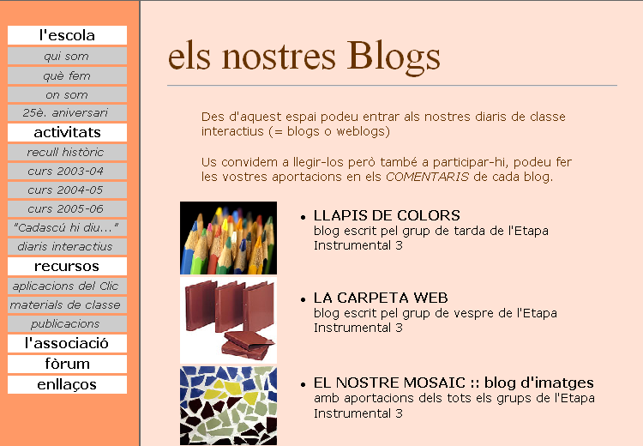

Sinònims del Word: tractament dels gèneres

Dins del debat actual sobre el paper transformador de les noves tecnologies sobre la vida quotidiana es fan entusiastes afirmacions que, de vegades, no són prou realistes i que semblen atorgar un caràcter intrínsecament revolucionari als avenços tecnològics, sense tenir en compte que qualsevol d’aquests avenços es posa en marxa per la planificació d’éssers humans, que com a tals no poden defugir d’estar immersos en un determinat marc cultural, que com qualsevol, porta implícits uns determinats prejudicis. “Y la lengua, que traduce el pensamiento, contribuye también a la persistencia del tópico” (Aurora Marco).
Aquí recollim part de l’estudi fet per Aurora Marco a l’article “La Ciberlengua, una transformación pendiente”, dins de la publicació “En femenino y en masculino” del Ministerio de Asuntos Sociales, perquè té referències a una eina de les que més utilitzem dins de l’àmbit educatiu.
En articles que apareixen en diferents medis de comunicació i en afirmacions del propi Bill Gates, s’exposen els grans canvis en la vida quotidiana que suposaran l’aplicació de les noves tecnologies. En aquestes propostes futuristes es troba a faltar un tractament més progressista en relació als sexes i, en molts casos, es comprova que el llenguatge utilitzat i els conceptes subjacents del discurs estan sustentats per una cultura masclista, feliçment superada per amplis sectors de la societat. En aquest sentit, es troben referències sobre com influiran aquests canvis a les “mestresses de casa” i d’altres descripcions que mostren un món molt modern que no superarà els estereotips clarament no igualitaris dels diferents sexes de l’ésser humà.
L’experiència d’Internet s’està generalitzant de forma impressionant. Poc a poc està integrant-se en la societat i qualsevol activitat de la nostra vida quotidiana pot passar ja per la Xarxa: treball, oci, amistat, informació de tot tipus, documentació, hobbys (lectura, música, vídeos,...), compra, intercanvi i venda de productes, publicitat... En l’àmbit educatiu hi ha infinitats de pàgines, perquè les possibilitats que ofereix en són moltes. Es tracta d’un mitjà de comunicació massiva, lliure i incontrolable. També per això mateix, és un mitjà poderós per arribar a la gent de qualsevol edat, però de manera especial a la infància i a la joventut, i la seva influència és i serà molt gran. D’aquí la importància que té el llenguatge utilitzat, no només el verbal sinó també el icònic.
Tot això es reflecteix en molts aspectes de l’aplicació de les noves tecnologies. Ens centrarem en el tractament dels sexes i del sexisme. Aquest tema es pot analitzar en diferents aplicacions i recursos informàtics (videojocs, contes interactius, llenguatge i imatges a les pàgines web, diccionaris de traducció automàtica de l’anglès, ...). Aquí escollirem en un aspecte de gran utilitat educativa: els diccionaris de sinònims del Microsoft Word, donat que és el processador de textos més utilitzat en els centres educatius.
Un diccionari electrònic de sinònims pot ser un instrument extremadament útil quan està ben elaborat. Permet treure molt profit de la llengua, variant el vocabulari, evitant repeticions inútils i possibilitant major rigor en l’expressió, en oferir per a cada cas la paraula exacta. En el cas del Microsoft Word ens trobem que està carregat d’una cultura ja bastant superada, i encara que ha estat criticat des de diferents sectors i professionals en les seves versions anteriors, constatem que no han millorat sensiblement els aspectes sexistes del seu diccionari. Així, conté una forta càrrega pejorativa per a les dones i, a més, presenta grans asimetries a l’hora de definir, per sinonímia, femenins i masculins aparentment duals.
En el mateix sentit, alguns termes (adjectius o substantius comuns) es defineixen de manera diferent quan s’apliquen a homes o a dones.
D’altres entrades en femení fan referència al terme en masculí i ja no inclouen sinònims per aquestes paraules.
També és preocupant la manca d’una sèrie de termes científics sobre conceptes de gènere (androcentrisme, falocentrisme, feminisme, masclisme...), que formen ja part del discurs col·lectiu, i definicions errònies d’altres (coeducació...).
D’aquesta manera no es fa un tractament igualitari en el tractament lingüístic; la diferència sexual que ja ve donada en el món i que l’únic que hi ha que fer és, simplement, nombrar-la, no sembla existir per a qui a redactat les entrades al diccionari.
Posarem una sèrie d’exemples a mode demostratiu del que estem explicant.

MASCULÍ |  | FEMENÍ
PROFESSIONS, CÀRRECS, OFICIS
Advocat |  | Advocada
Alcalde |  | Alcaldessa
Compositor |  | Compositora
Doctor |  | Doctora
Infermer |  | Infermera
Enginyer |  | Enginyera
Mestre |  | Mestra
Metge |  | Metgessa
Operador |  | Operadora
ASIMETRIA EN LA DEFINICIÓ O DIFERÈNCIES SIGNIFICATIVES
Iaio |  | Iaia
Institutor |  | Institutriu
Astut |  | Astuta
Presumit |  | Presumida
Cortesà |  | Cortesana
Entretingut |  | Entretinguda
Mundà |  | Mundana
Volgut |  | Volguda
Ansiós |  | Ansiosa
Lleuger |  | Lleugera
Seductor |  | Seductora
Home |  | Dona
Cap |  | Cap
Pare |  | Mare
VOCABLES TÈCNICS O CIENTÍFICS
Androcentrisme
Falocentrisme
Feminisme
Gènere
Coeducació

En altres ocasions hem animat als assistents a aquest seminari a ensenyar i animar als alumnes a usar el diccionari de sinònims del Word per tal d’evitar repeticions de paraules als seus escrits.
Ara el que proposaríem seria aprofitar aquesta utilitat del processador de text, no només per ensenyar-la als alumnes com a eina, sinó també com a excusa per iniciar debats sobre els estereotips en relació al gènere en la nostra societat.
En el cas que esteu interessats en el tema, o per si sorgís en qualsevol altre moment, us informem d’algunes adreces i materials per a treballar-lo:
- “No te pierdas ser tú en la Red”; Serie Cuadernos de Educación No Sexista nº 10 – Madrid, 2001
- “De llengua, diferència i context”; Eulàlia Lledó; Quaderns de l’Institut Català de les Dones, n. 3
- “Marcar les diferències: la representació de dones i homes a la llengua”; Criteris lingüístics n. 6; Secretaria de Política Lingüística de l’Institut Català de la Dona
- “Les noies i l’ensenyament tecnològic”; Roser Cussó; Perspectiva Escolar n. 310
- “Documents sobre Coeducació”; CD de la Jornada de Coeducació de 08/05/2005; Departament d’Educació; disponible a tots els CRP.
- “Selección de materiales didácticos 2003-2004”; CD publicat pel “Instituto de la Mujer”; es pot demanar i és gratuït.
- També podeu trobar materials a la pàgina web específica de Coeducació de la Junta de Andalucía:
http://www.juntadeandalucia.es/averroes/recursos/coeducacion.php3

Un parell de webs

Edualter: Materials sobre videojocs
http://www.edualter.org/material/nadal2003/index.ca.htm
Edualter recull campanyes i propostes pedagògiques sobre Educació per la Pau, la Interculturalitat i el Desenvolupament.  Els materials per la campanya de Nadal del 2003 conté estudis i propostes interessants per reflexionar i fer reflexionar a l’alumnat sobre els continguts dels videojocs. | 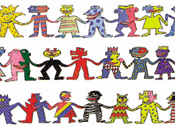

Aquí trobareu el següents documents
- Materials sobre videojocs d’Amnistía Internacional
- Videojocs: quins valors ens transmeten?
- Videojuegos, racismo y violación de los ddhh
- ¿Traerán los reyes magos torturas, matanzas y ejecuciones? (PDF, 28 Kb)
- "Haz click y tortura" Videojuegos, tortura y violación de derechos humanos
- Informe sobre l'impacte dels videojocs Universidad de León

També hi ha un qüestionari per alumnat de primària i secundària per analitzar com són els videojocs amb que juga

Instituto de la Mujer : Publicaciones
http://www.mtas.es/mujer/publicaciones/catalogo/mujeres_educacion.htm
Conté una llistat de publicacions en format PDF sobre les dones i el sistema educatiu. Destacariem
- nº 0: Las mujeres en el sistema educativo.
- nº 2: La escolarización de hijas de familias inmigrantes.
- nº 5: La diferencia sexual en el análisis de los videojuegos.
Aquest darrer conté una descripció dels principals videojocs i un anàlisis dels
